

МИНОБРНАУКИ РОССИИ

Федеральное государственное бюджетное образовательное учреждение высшего образования

**«Балтийский государственный технический университет «ВОЕНМЕХ» им. Д.Ф. Устинова» (БГТУ «ВОЕНМЕХ» им. Д.Ф. Устинова»)**

|  |  |  |
| --- | --- | --- |
| Факультет | О | Естественнонаучный |
| Кафедра | шифр  О6 | наименование  Высшая математика |
|  | шифр | наименование |

Дисциплина Математическая статистика и случайные процессы

ЛАБОРАТОРНАЯ РАБОТА №9

на тему «Регрессионный анализ в пакетах STATGRAPHICS и MATHCAD»

Вариант №11

Выполнил студент группы И967

Масанов И.В.

Фамилия И.О.

**ПРЕПОДАВАТЕЛЬ**

Мартынова Т.Е.

Фамилия И.О. Подпись

«_ » 2019 г.

САНКТ-ПЕТЕРБУРГ 2019 г.

# КРАТКИЕ СВЕДЕНИЯ ИЗ ТЕОРИИ

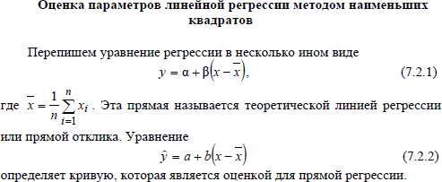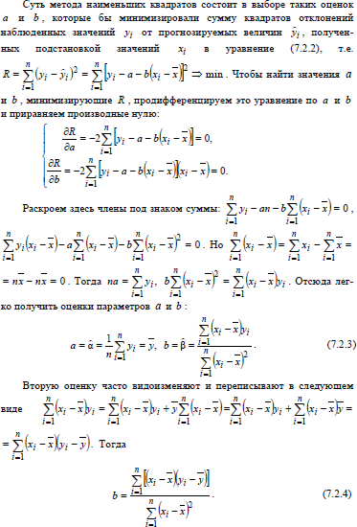

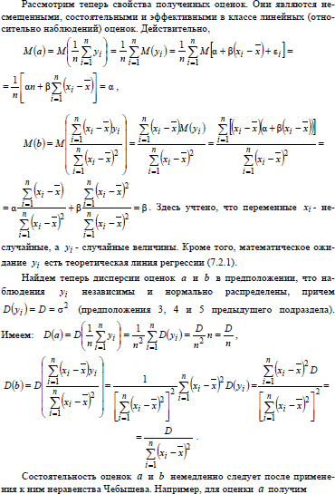

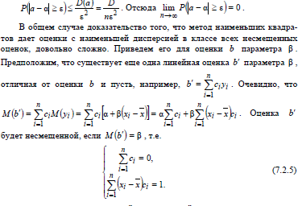

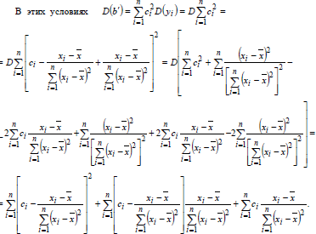

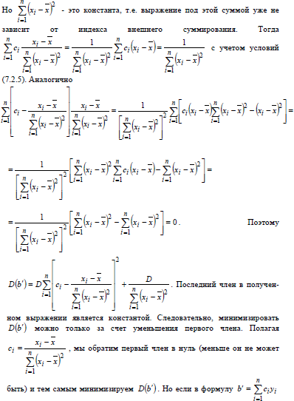

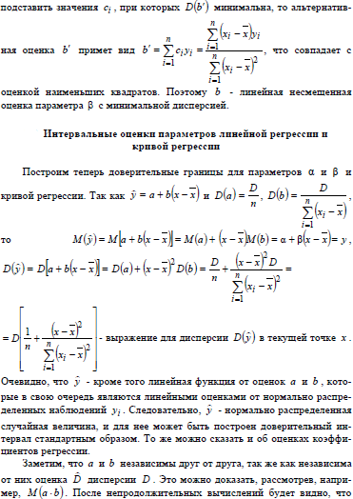

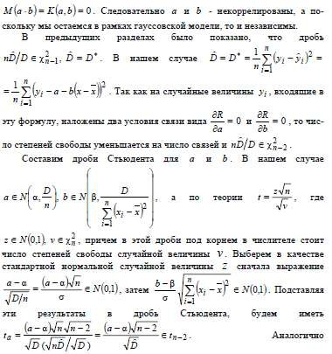

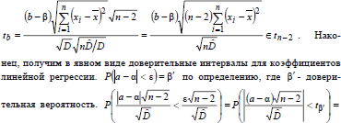

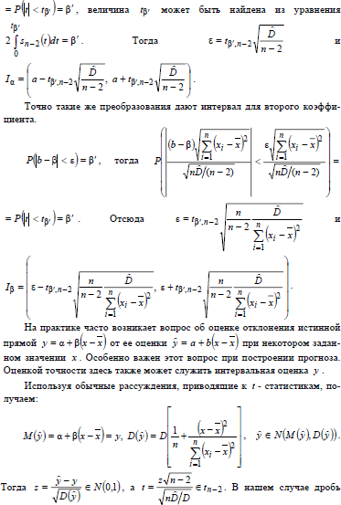

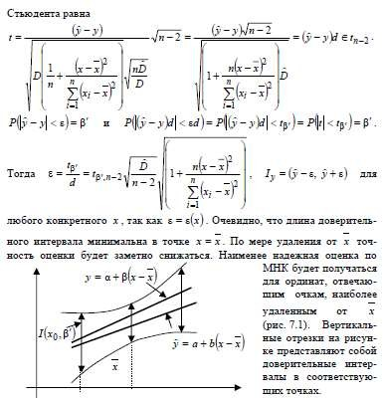

**ФОРМУЛИРОВКА ЗАДАНИЯ**

Найти в пакетах STATGRAPHICS и MATCHAD оценки параметров линейной регрессии y на x, доверительные интервалы для параметров и линии регрессии и проверить согласие линейной регрессии с результатами наблюдений. Принять уровень доверительной вероятности равным 0.90.

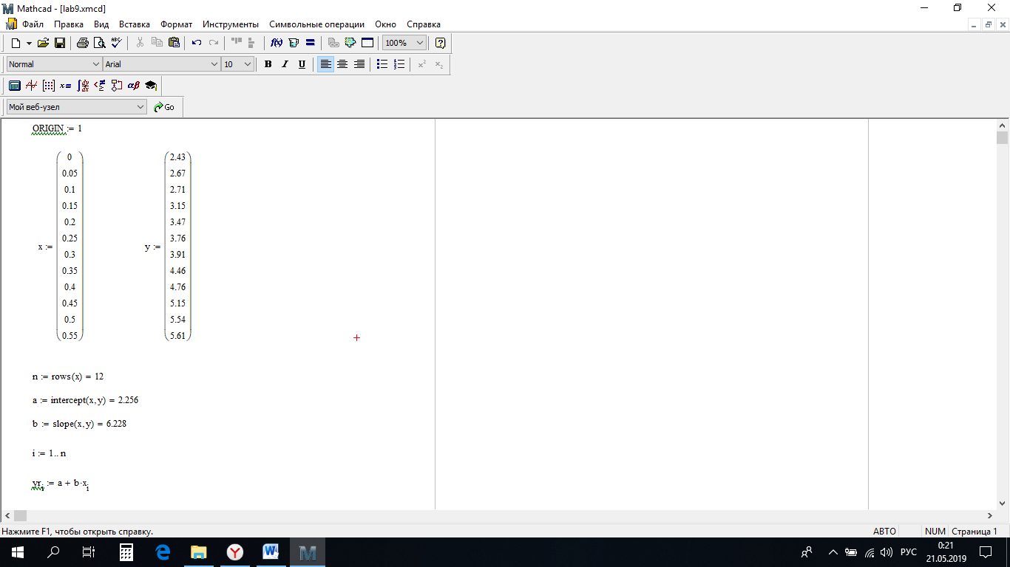

# СКРИНШОТЫ

# Решение в пакете STATGRAPHICS

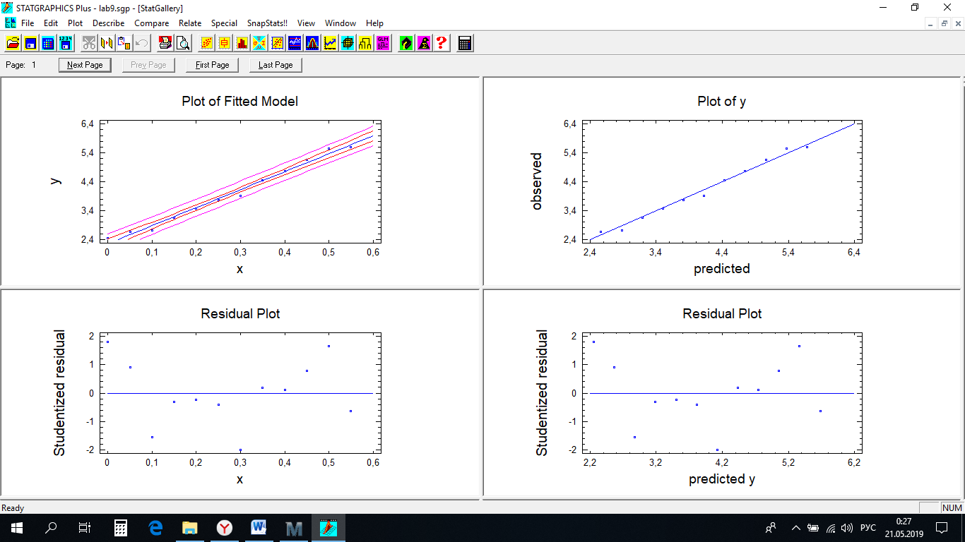

Рисунок 1 – Графики линейной регрессии и предсказанных наблюдений; стьюдентизированных остатков модели линейной регрессии

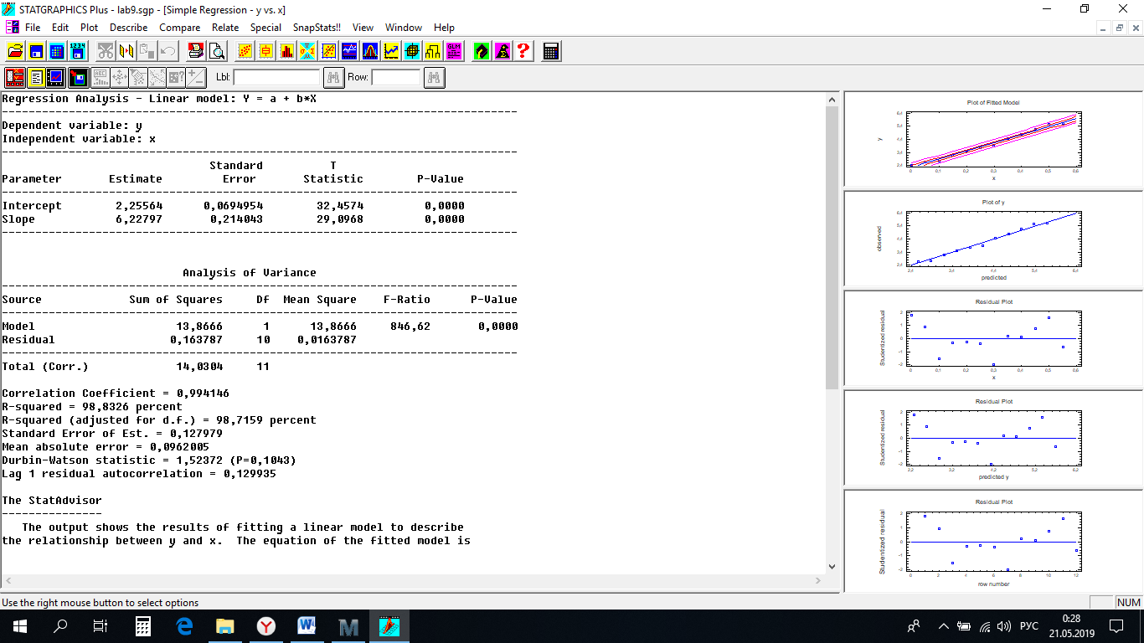

Рисунок 2 – Результаты расчета модели простой линейной регрессии

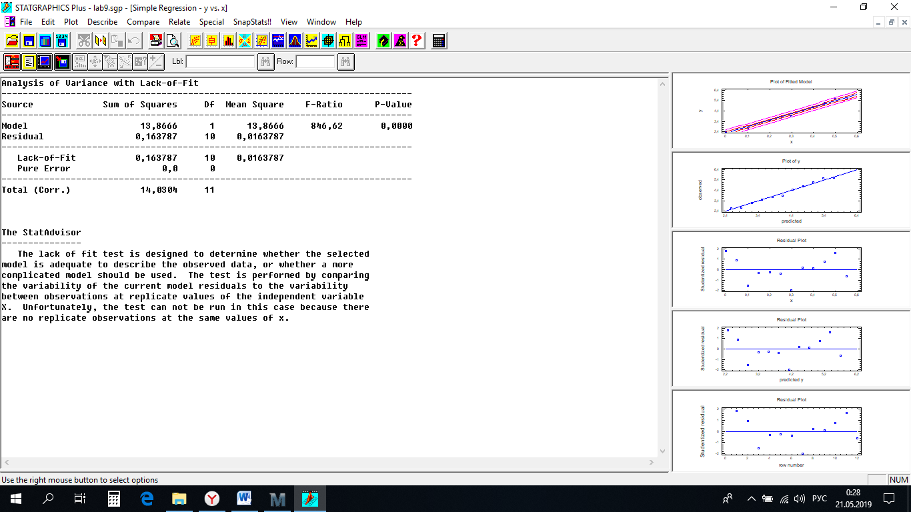

Рисунок 3 – Результаты анализа адекватности линейной модели

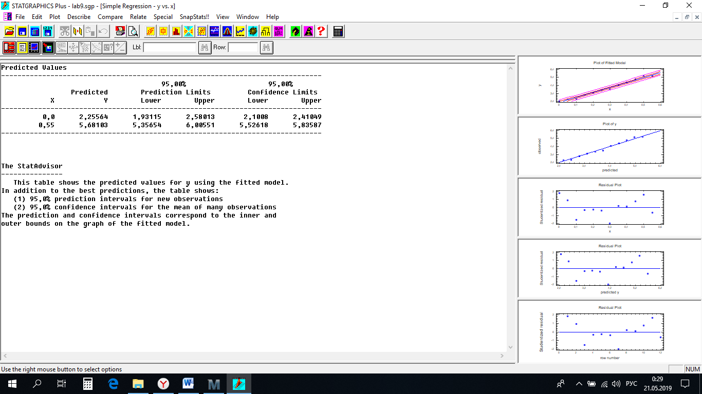

Рисунок 4 – Предсказанные по умолчанию наблюдения и их доверительные границы

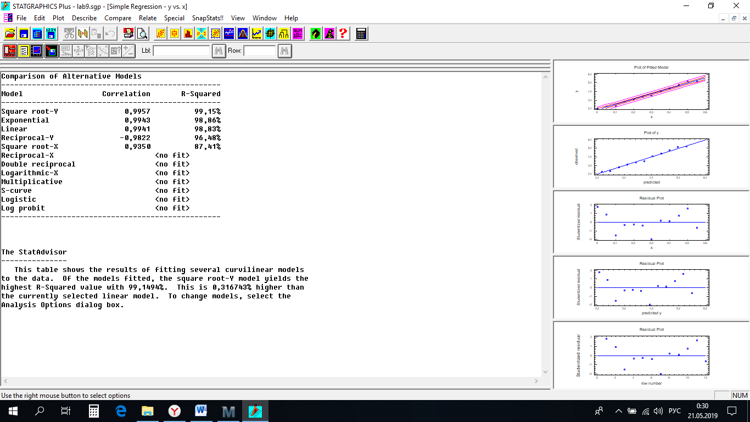

Рисунок 5 – Результаты анализа альтернативных моделей

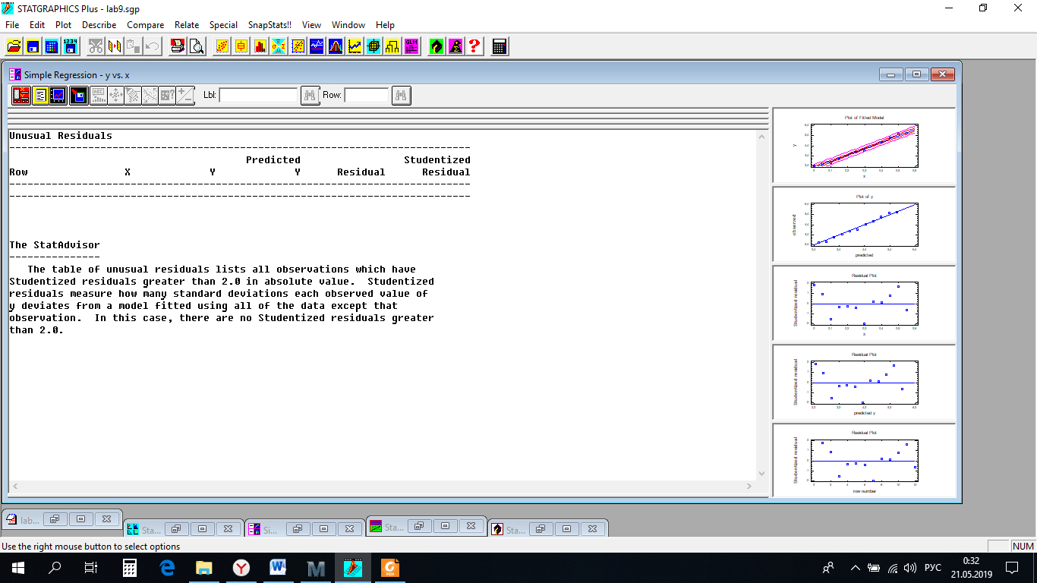

Рисунок 6 – Результаты анализа резко выделяющихся наблюдений

# Решение в пакете MATHCAD

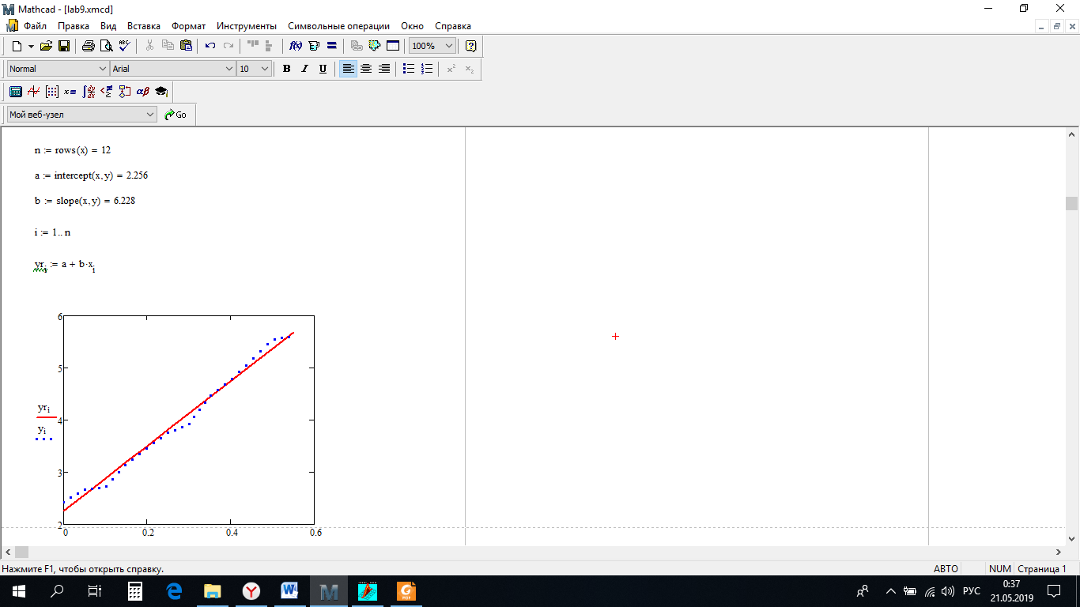 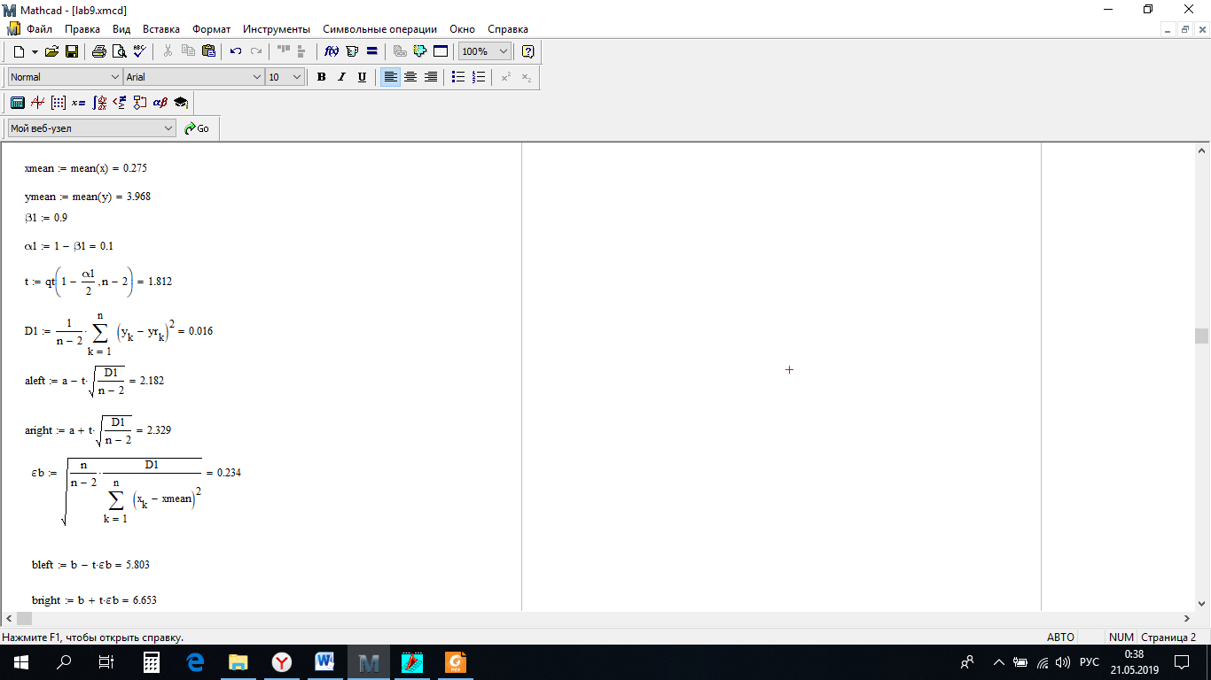

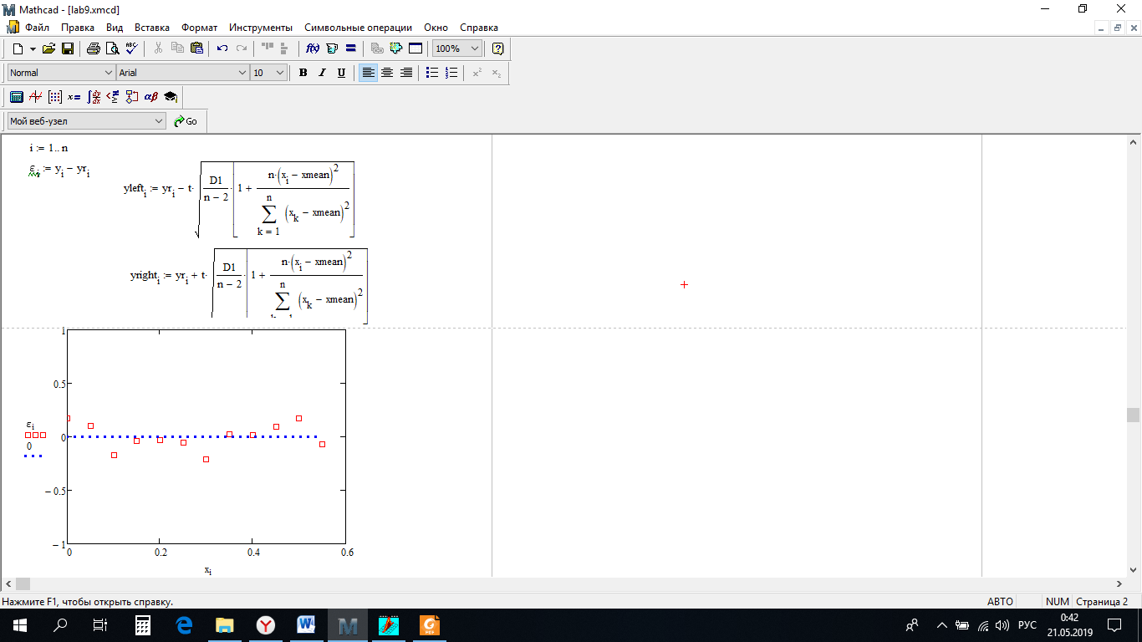

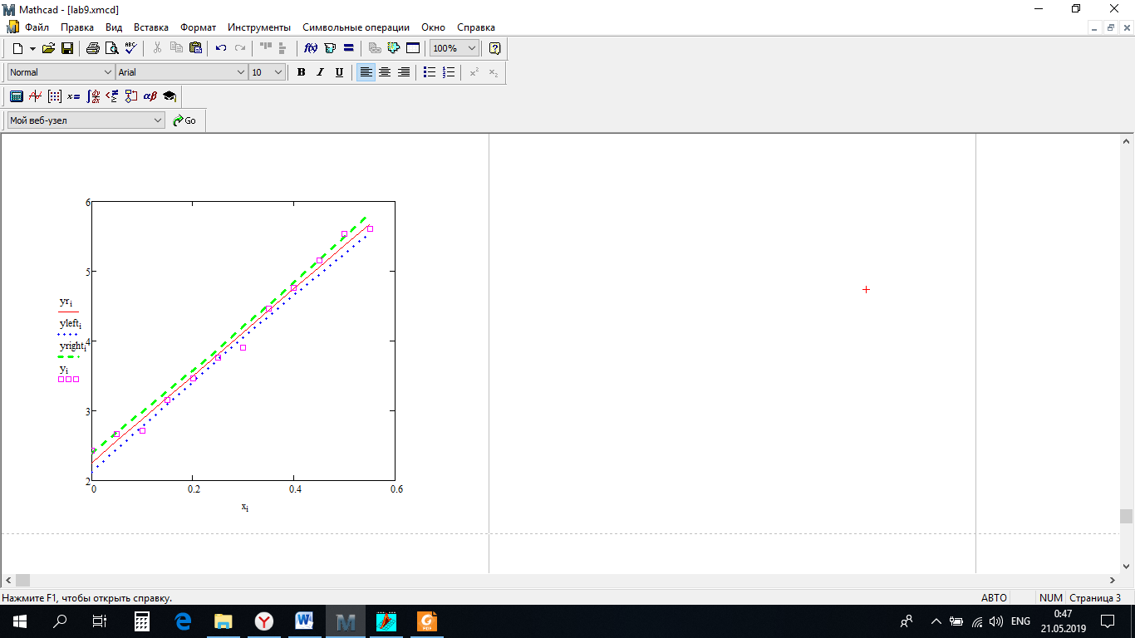

**Вывод:** В ходе выполнения данной лабораторной работы была проведена проверка согласия линейной регрессии с результатом наблюдений. По данным пакета STATGRAPHICS после сравнения альтернативных моделей можно сказать, что линейная модель лучше всего согласуется с результатами наблюдений. По данным пакета MATCHAD при доверительной вероятности равной 0.90 в доверительный интервал из 12 наблюдений не попало только 3, то есть 25%. Это значит, что линейная модель удовлетворительно аппроксимирует исходные данные.